**Dizains " Informatīvā programma FISHING24-7 tirdzniecības automātiem."**

Sākuma skats

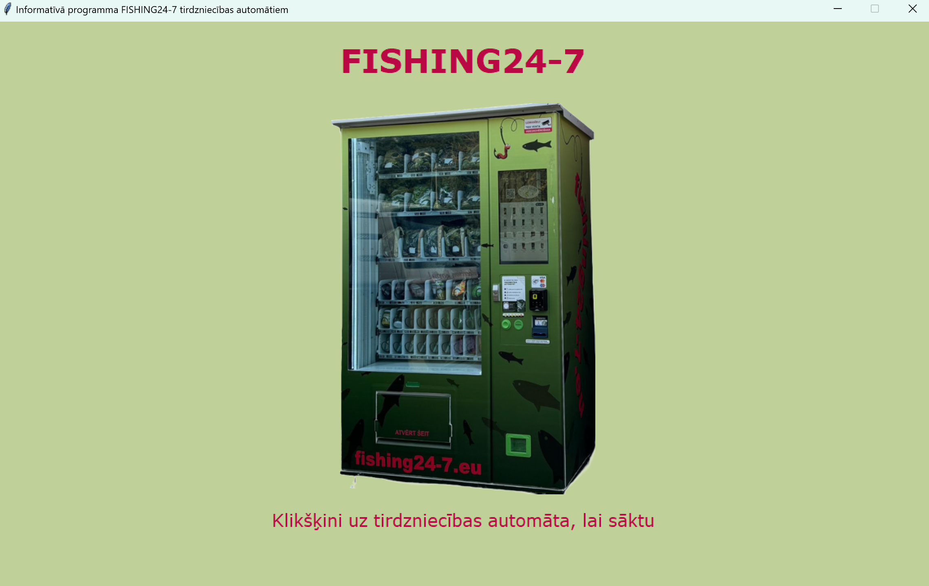

Tirdzniecības automāta skats

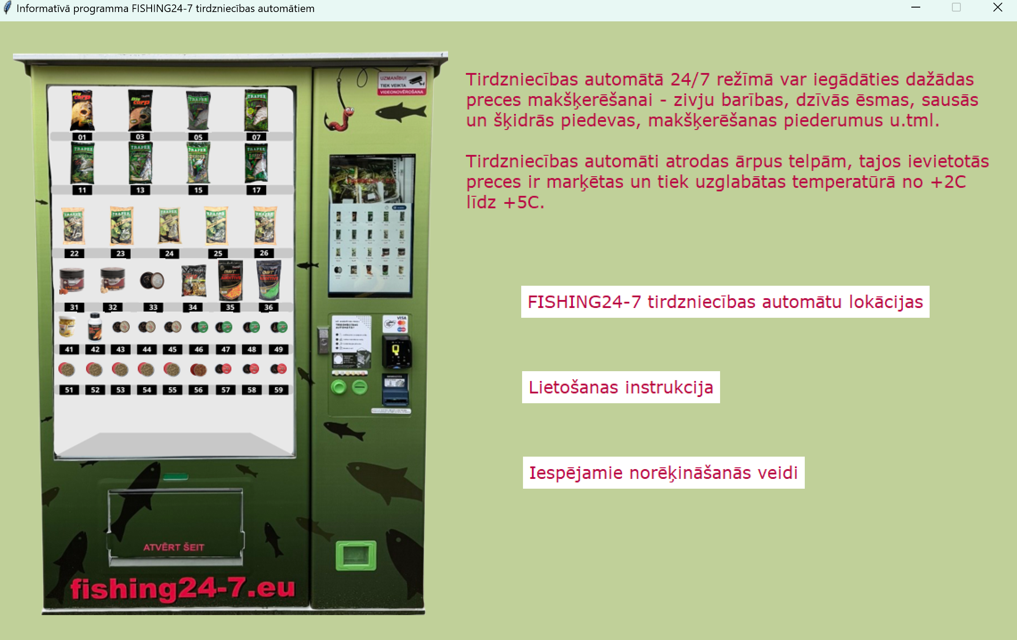

Produkta skats

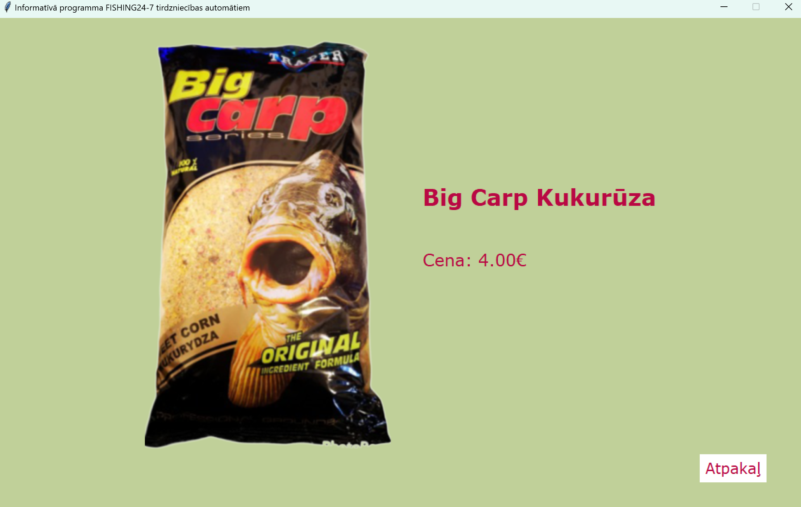

Lokāciju skats

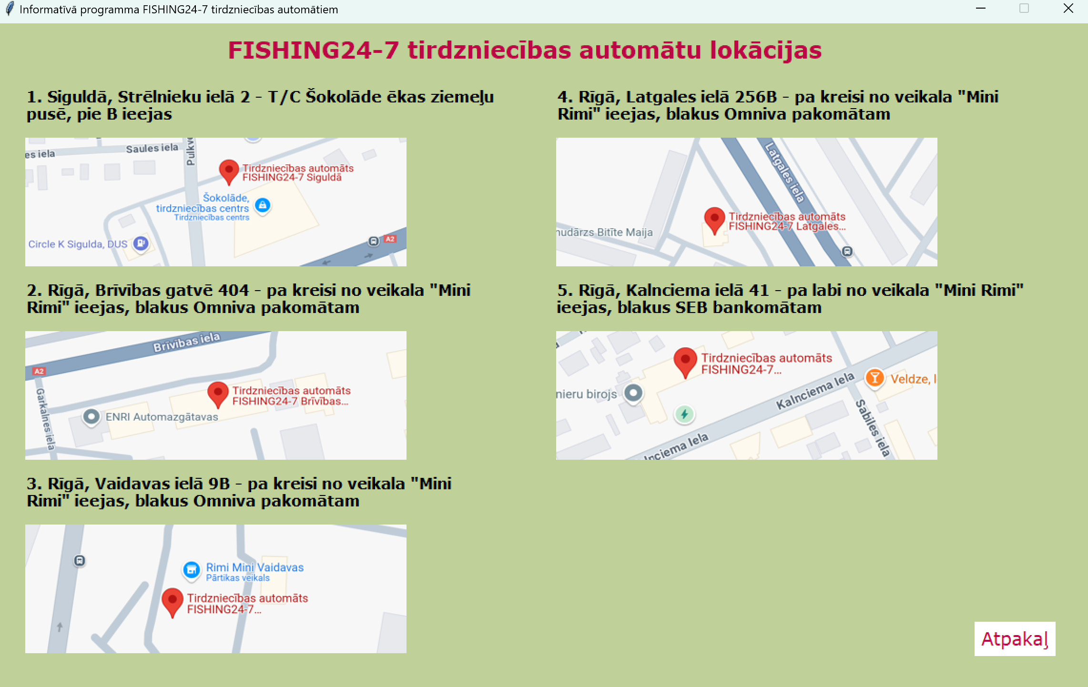

Instrukcijas skats (jauns logs)

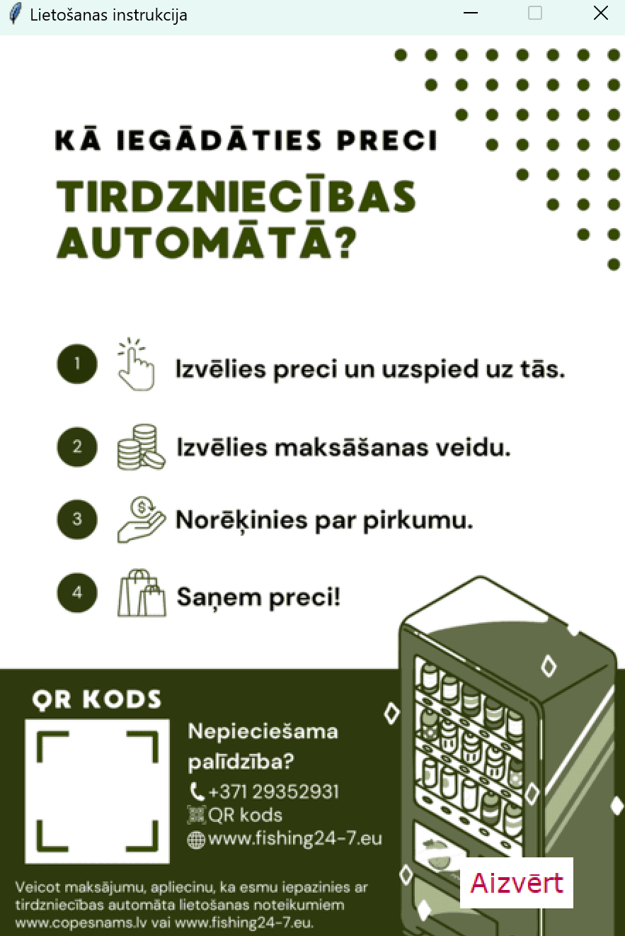

Norēķinu skats (jauns logs)

